**III. Aşama - Verinin Karakteristiklerinin Analizi**

**Verisetinde Bulunan Özellikler**

**HKI:** Hava Kalitesi

**NO2:** Azotdioksit

**SO2:** Kükürtdioksit

**CO:** Karbonmonoksit

**O3:** Ozon

**PM10:** Toz

**Grafiksel Gösterim**

Grafikteki değer aralıkları şu şekildedir :

**0-50 :** İyi

**50-100:** Orta

**100-150:** Hassas

**150-200:** Sağlıksız

**200-300:** Kötü

**300-500:** Tehlikeli

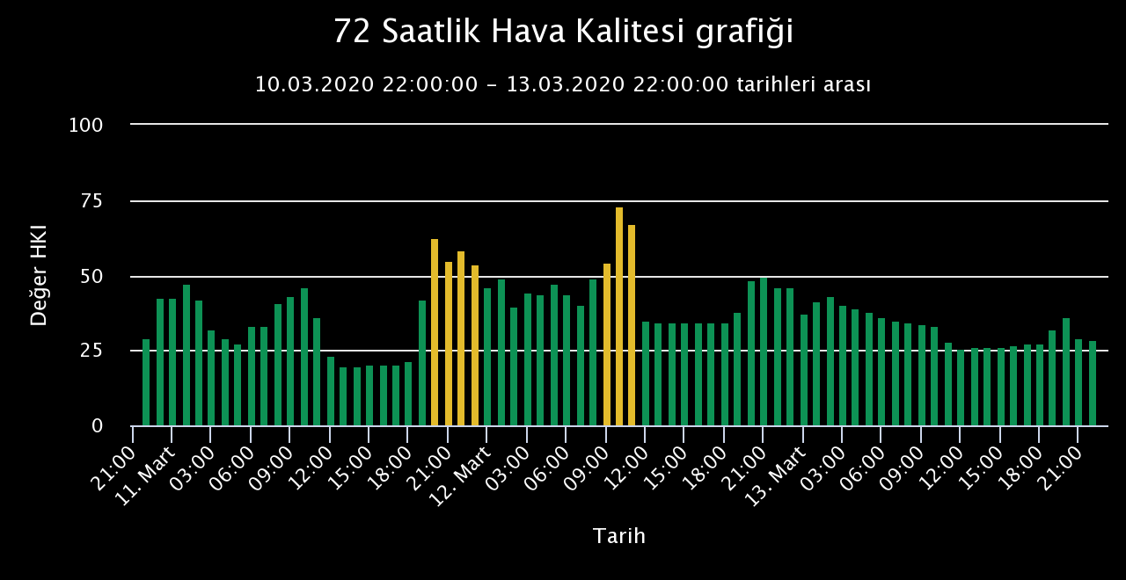

**10-13 Mart Tarihleri Arası Hava Kalitesi Durumu**

COVID-19 salgınının ilk vakasının görüldüğü 11 Mart 2020 tarihinden itibaren 3 günlük hava kalitesi grafiği yukarıda görülmektedir. Genel olarak 0-50 yani “İYİ” kategorisinde seyreden hava kalitesi daha çok akşam saatlerinde artış göstermiş ve “ORTA” seviyeyi görmüştür. Onun haricinde hava kalitesi grafiği stabil seyretmektedir.

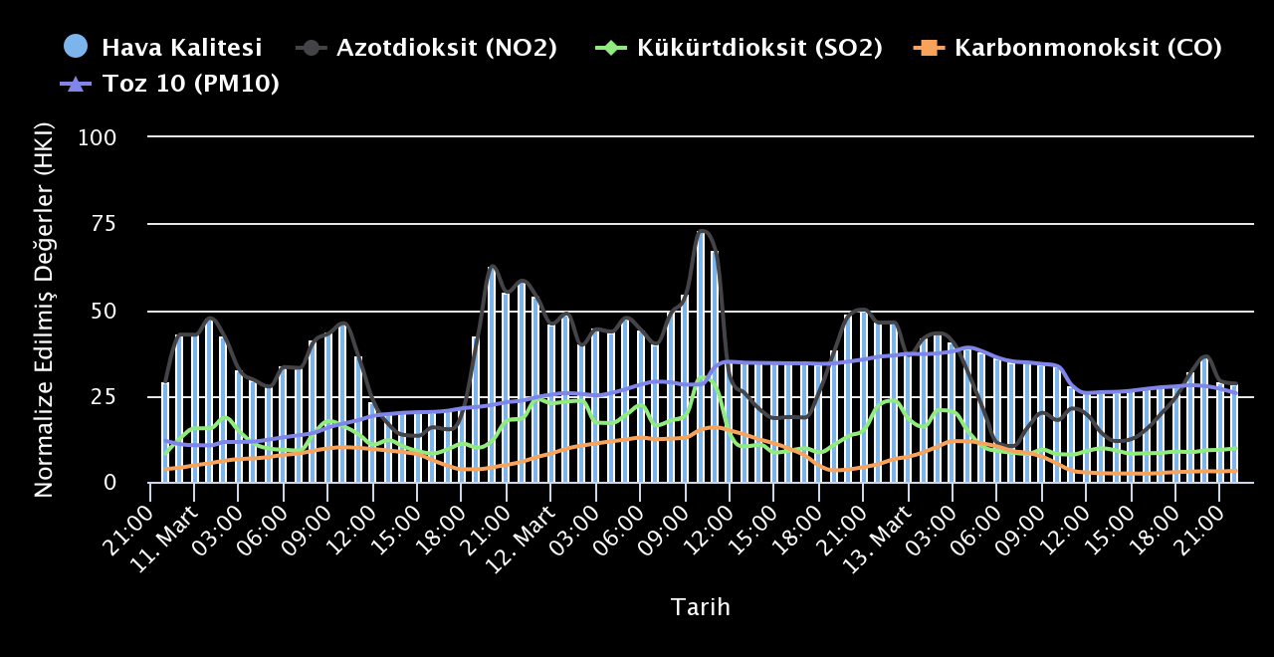

**10-13 Mart Tarihleri Arası Hava Kalitesi Detaylı Durumu**

İkinci grafikte ise hava kalitesinin azalış gösterdiği saatlerde bu azalışın sebebinin Azotdioksit(NO2) olduğu görülmektedir. Azotdioksit gazı genel olarak fosil yakıt yanması sonucu ve kimya sanayisinden kaynaklanmaktadır.

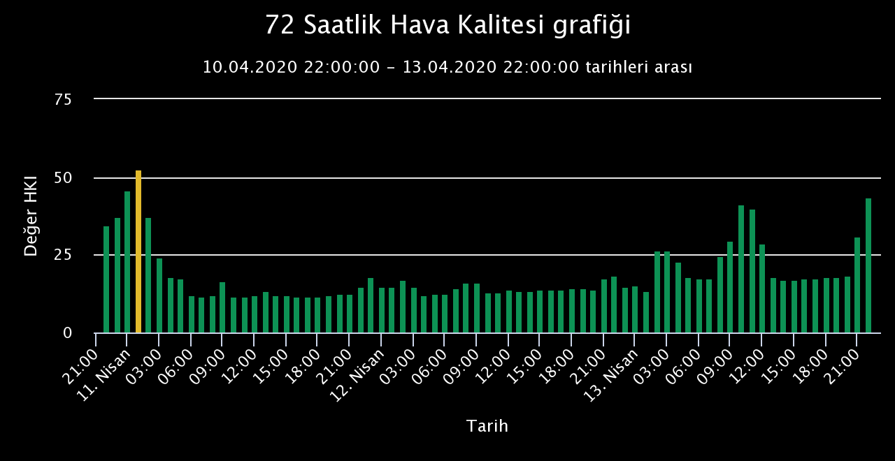

**10-13 Nisan Tarihleri Arası Hava Kalitesi Durumu**

COVID-19 salgınından yaklaşık 1 ay sonra oluşan verileri gördüğümüz grafikte hava kalitesinin artışı gözlemlenmiştir.

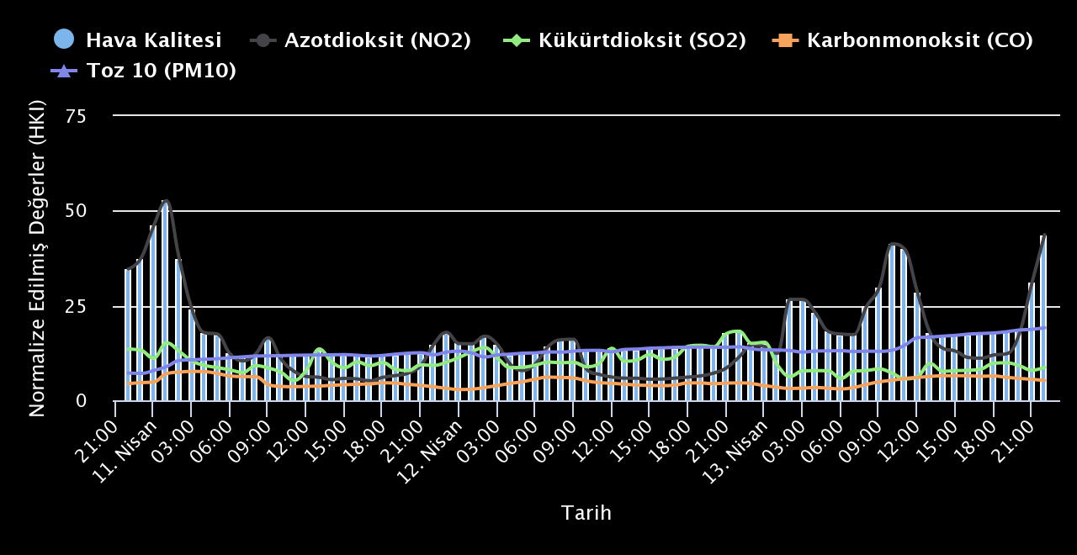

**10-13 Nisan Tarihleri Arası Hava Kalitesi Detaylı Durumu**

Detaylı tabloda görüldüğü gibi hava kalitesinin 11 Nisan saat 01:00 de azalma göstermesinin sebebi NO2 gazıdır. Bunun sebebi 11 Nisandan itibaren uygulanan sokağa çıkma yasağı olabilir. Son anda bildirilen yasak ile insanlar ihtiyaçlarını karşılamak için araç ile seyahat etmiştir. Bunun sonucunda da araçlardan atılan gazlar bu yükselişe sebep olmuştur.

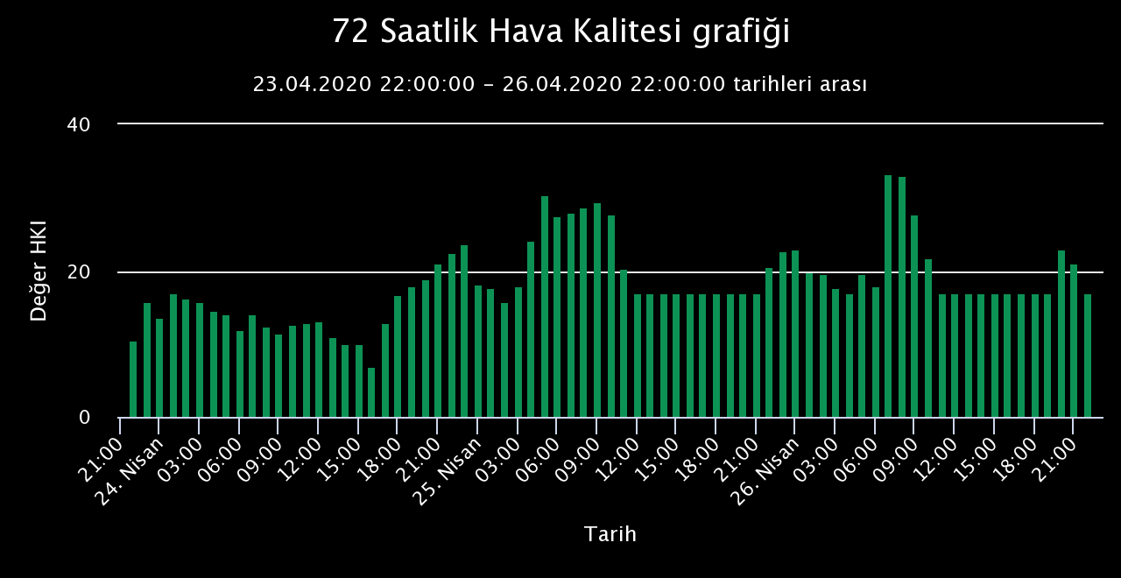

**23-26 Nisan Tarihleri Arası Hava Kalitesi Durumu**

24-26 Nisanda uygulanan sokağa çıkma yasağı tabloyu olumlu etkilemiştir. Hava kalitesi genellikle 0-20 değerleri arasında seyretmektedir. Sabah saatlerinde hava kalitesinin düşmesinin sebebi ise fosil yakıtlar ve aktif olarak çalışan fabrikalar olabilir.

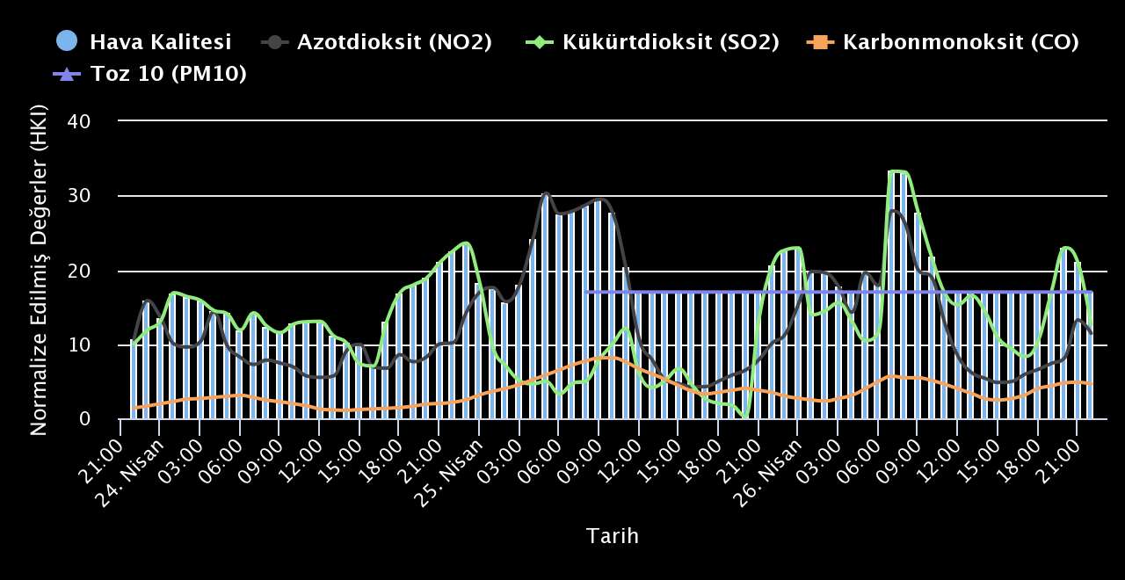

**23-26 Nisan Tarihleri Arası Hava Kalitesi Detaylı Durumu**

Diğer grafiklerden farklı olarak bu grafiğimizde SO2 gazı artış göstermiştir. SO2 gazı genellikle şeker endüstrisinde kullanılır. Konya Bölgesinde şeker ve türevlerinin üretimi yoğunlukta olduğu için bu saatlerde üretim yapılmış olma ihtimali yüksektir.

**TUİK Temel İşgücü Göstergeleri**

2018 ve 2019 yıllarının aylık işgücü ve istihdam oranları alınmıştır. Ayrıca 2020 yılı Ocak ayına ait veriler de mevcuttur. Bu veriler kullanılarak 2018-2019 yıllarındaki hava kalitesi baz alınacak ve günümüzde ve ilerleyen zaman dilimlerinde istihdam sayısı tahmin edilecektir.

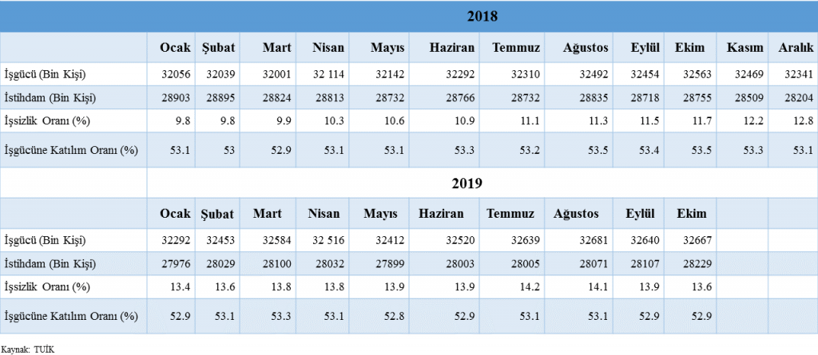

**2018-2019 Aylık İstihdam Oranları**

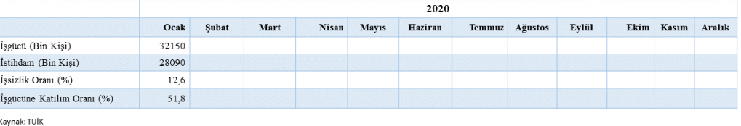

**2020 Ocak Ayı İstihdam Bilgileri**